|  |
| --- |
| МОУ «Лицей № 47» города Саратова |
| Урок Искусства в 8 классе |
| Тема: «Как начиналась галерея» |

|  |
| --- |
| Учитель ИЗО: О.В. Кушнерева  25.11.2014 |

**Урок Искусства по программе** Г.П. Сергеевой, Е.Д. Критской,**8 класс**

|  |  |
| --- | --- |
| Предмет | «Искусство 8-9 класс» |
| Тема урока | «Как начиналась галерея» |
| Дата | 2015 г. |
| Тематический блок по планированию | Искусство открывает новые грани мира |
| Учитель ИЗО МОУ «Лицей № 47», г. Саратова | Кушнерёва Ольга Валентиновна |
| Урок по календарно-тематическому планированию | «Как начиналась галерея» |
| Тип урока | Изучение нового. |
| Цели деятельности | Развитие опыта эмоционально - ценностного отношения к искусству как форме освоения мира.  Задачи:   1. Сформировать представление о Третьяковской галерее как первом музее русского искусства; 2. Воспитывать любовь к Родине, интерес к русской культуре и её истории. 3. Развивать творческую и познавательную активность. |
| Планируемые образовательные результаты | **Предметные:**  Раскрывать образно-смысловой строй произведения.  Размышлять о произведениях искусства, выявлять важные, значимые жизненные проблемы  Создать пригласительный билет в Третьяковскую галерею.  Учащиеся смогут:  -рассказать о П.М. Третьякове;  -дать ответ на вопрос «Как создавалась галерея?»;  -определить одни из первых работ в коллекции Третьякова;  -оценить значение Третьяковской галереи для культуры России.  **Метапредметные:**  Обогащать опыт адекватного восприятия устной речи, ее интонационно-образной выразительности;  Участвовать в обсуждении содержания и выразительных средств художественного произведения;  Работа со справочниками, словарями, интернет ресурсами.  **Личностные:** понимают значение знаний для человека, осознают свои интересы и цели, учатся работать в группах. |
| Методы и формы | Объяснительно - иллюстративный, частично-поисковый, репродуктивный, беседа, групповая, фронтальная, индивидуальная, творческий поиск, выставка. |
| Образовательные ресурсы | Примерные программы второго поколения. Искусство 5-9 классы 2013г.;  Учебник Г.П. Сергеевой, Е.Д. Критской «Искусство 8-9 класс» 2012г.;  Фотографии Третьяковской галереи; подборка картин из коллекции П.М. Третьякова; |
| Оборудование | Проектор, синтезатор, доска, наглядный материал, учебники. |
| Наглядно – демонстративный материал | Бумага, ножницы, клей, краски, кисти. |
| Основные понятия и термины в музыке и ИЗО | Галерея, Павел Третьяков, архитектурные стили, анализ произведения |

|  |  |  |  |  |
| --- | --- | --- | --- | --- |
| Этапы урока | Содержание | Время | Формы организации | УУД |
| Орг. Момент | Приветствие учащихся | 1 мин |  |  |
| Самоопределение к деятельности.  Постановка  темы. | Показ слайда №1  - Чтение стихотворения Андрея Усачева «Часы».  Часы уходят за днями дни.  Часы спешат за веком век.  -Куда торопитесь, часы?  Спросил однажды человек.  Часы ужасно удивились.  Задумались.  Остановились.  В*опрос к классу:*  -Как стихотворение связано темой музеев?  *-Как вы думаете, о чем пойдет речь на сегодняшнем уроке?*  *- Чем отличается музей от галереи?*  Видео сюжет «Третьяковская галерея»  Показ детям фотографий Третьяковской галереи и портрета П.М. Третьякова.  Вопросы к классу:  - О чём сегодня пойдет речь на уроке?  **Сформулируете тему урока:**  Как начиналась галерея | 4 мин | Индивидуальный  Краткий анализ стихотворения.  видеосюжет | Личностные:  Проявляют познавательную активность |
| Постановка цели урока  Задачи урока  Актуализация знаний  Изучение нового материала.  Практическая часть | **Какая цель урока?**  Познакомиться с Третьяковской галереей.  **Определите задачи урока:**  Выяснить, кто является автором идеи создания данной галереи?  Узнать об особенностях архитектурного сооружения Третьяковки.  Познакомиться с коллекцией картинной галереи (выборочно).  **Работа с учебником**  Чтение и анализ отрывка текста «Третьяков П.М.» из книги Н. Ненарокова «Почетный гражданин Москвы».  Одновременно:  1.**Группа «Дизайнеров»** создадут пригласительный билет в Третьяковскую галерею.  2. **Сообщение о Павле Третьякове** и его галереи (Шамьюнова Ксюша, Смирнова Яна).  Третьяков Павел Михайлович -сын купца. Получил хорошее домашнее образование и работал c отцом, проявив огромную работоспособность. Расширяя дело отца, Третьяков с братом Сергеем построили бумагопрядильные фабрики, на которых работало около 5 тыс. чел.  Увлеченный искусством, выдающийся деятель отечественной культуры Павел Михайлович Третьяков посвятил свою жизнь одной идее, с тем чтобы, по собственным его словам, «нажитое от общества вернулось бы также обществу (народу) в… полезных учреждениях».,одной цели — собиранию произведений русской школы живописи.Он приступил к собирательству в переломные для русской культуры годы, будучи убежден, что искусство России находится на пороге национального самоутверждения, что «наша русская школа не последнею будет».И он действительно создал такое полезное учреждение — первый русский общедоступный музей, в котором национальная живопись предстала не в разрозненных художественных явлениях, но как нечто единое и цельное.  Первые покупки художественных произведений, сделанные Павлом Третьяковым, относятся к середине 1850-х годов. На Сухаревке, где он покупал книги, 24-летний купец приобрел 11 графических листов. Через год у него появились картины, написанные маслом, в основном голландских мастеров. Позднее Третьяков отдал предпочтение русским художникам.  Еще в 1853 году появилось "Описание картинной галереи тайного советника Федора Ивановича Прянишникова". Личное знакомство с этой коллекцией в 1856 году, посещение Эрмитажа в Петербурге и побудило Павла Михайловича к собирательству. На первых порах он покупал работы своих еще мало известных современников. Картина В.Г. Худякова "Стычка с финляндскими контрабандистами" (1853) одной из первых появилась у Третьякова в 1856 году. Это год и считается временем рождения Третьяковской галереи.  Третьяковская Галерея находится в старой части Москвы, в Замоскворечье.  Делаем пометки в тетрадь:  *В 1856 году картинную галерею в Москве создал П.М. Третьяков.*  -Какой основной идеи придерживался Павел Михайлович в собирании своей коллекции?  ПРИГЛАСИТЕЛЬНЫЙ БИЛЕТ в картинную галерею.  Сообщение-рассказ о здании (Лера).  Галерея находилась в доме, который семья Третьяковых купила в ещё 1851 году. По мере роста собрания [картин](http://kaakaadoo.ru/) к жилой части особняка постепенно пристраивались новые помещения, необходимые для хранения и демонстрации произведений искусств. В 1902—1904 годах, появился знаменитый фасад, выполненный архитектором В. Н. Башкировым по рисункам художника В. М. Васнецова в так называемом “русском стиле”, он давно стал эмблемой музея.  Запись в тетради: *фасад, выполненный архитектором В. Н. Башкировым по рисункам художника В. М. Васнецова в “русском стиле”, он давно стал эмблемой музея.*  **Физминутка**  **Работа в группах под музыку М.Глинки, п. Чайковского**:  **1 группа**: Знакомство с первыми экспонатами коллекции и залы Третьяковки. (1 мин)  Сопоставьте картину «Кораблекрушение» И. Айвазовского со стихотворением Елены Житниковой «Шторм»:  Мгновенье тишины разорвано и смято. Свист ветра поглощен был грохотом волны. Они несутся вскачь по воле и накатом Уносят жертвы в глубь без совести, вины.  На черноте небес сверкают вспышки молний, И гром гремит, как гонг, раскатом хохоча. Безумие и плачь стихии мир наполнят, Она сегодня - власть, а власть у палача.  Гудит обшивка. Снасть, оборванная ветром, Мне руку рассекла. Но это ли беда? Страшнее тонны вод, что носятся под небом, Сметая все с пути, как дикая орда.  Бушует океан, швыряя клочья пены, Ни птиц, ни рыб, они от бури далеко. И только ветра вой. И волн холодных стены Встают и рвутся вниз, и хлещут рыбаков. Но у стихии сил хватает ненадолго. Она крушит и гнет. И все же будет штиль. И отдохнет она, насытившимся волком, Задышит океан легко на много миль.  ВЫВОД:….  **2 группа**: составляют синквейн:  Третьяковская галерея  Какая? Уникальная, красивая, патриотичная  Что делает? Знакомит с историей, …с коллекцией картин,  Вывод: посетите картинную галерею в Москве  **3 группа**: анализируют картину (на выбор)  Шильдер А. Н. Искушение  Когда будете в Третьяковской галерее, не пропустите небольшую картину, скромно притаившуюся среди великих сокровищ русской живописи - с неё и картины Худякова "Стычка с финляндскими контрабандистами" началась Третьяковская галерея.  ...Мрачная подвальная комната. Здесь, в бедности, живет красивая девушка и ее старушка мать. Дни матери сочтены. Тяжелобольная, она уже не встает с кровати за темной занавеской. Девушка зарабатывает вышиванием, но жалких грошей не хватает ни на хлеб, ни на лекарство. Однажды в подвал спустились недобрые гости: богатый молодой мужчина и бесчестная старуха, готовая за деньги оказать любую услугу. Старуха показывает девушке дорогой браслет. Если девушка полюбит человека, оставшегося за дверью, он подарит ей этот браслет. Можно будет поесть досыта, позвать к матери врача. На лице девушки, в ее движениях испуг и отчаяние...  Картина называется "Искушение". Ее автор – художник А.Н. Шильдер.  Картина «**За обедом»** (другое название – «За завтраком») является одной из самых известных в **творчестве русской художницы** **Зинаиды Серебряковой**. Известно, что на ней изображены собственные дети художницы. Мать запечатлела их сидящими за столом в ожидании трапезы.  При взгляде на картину можно предположить, что дети ждут обеда, однако на самом деле это был завтрак. Отсюда возникает некоторая путаница с названием картины. Но объясняется все просто: семья художницы жила тогда (в 1914 году) по европейскому режиму дня. Рано утром у них был маленький завтрак, а далее, в полдень, следовал большой, который по-нашему считается уже обедом.  Портрет написан в такой манере, что у зрителя не возникает ощущения, что ребята позируют. Напротив, складывается впечатление, что они вполне активны. Особенно это видно по Шурику, который обернулся, чтобы посмотреть на маму. Он как будто ждет, что она тоже вот-вот присоединится к трапезе. Сам он уже начал есть суп. Его брат Женя, бывший более спокойным ребенком, пока только пьет воду. Но мы видим руки бабушки, наливающей суп и ему. Их маленькая сестренка, положив свою пухленькую ручку прямо на тарелку, смотрит на маму-художницу испытывающим взглядом. У каждого из трех детей свое особенное выражение лица и поза. Одеты ребята в скромную, но нарядную одежду.  Следует обратить внимание и на то, как сервирован стол. Это сделано в благородных традициях тогдашнего времени: белоснежная скатерть, особым образом сложенные салфетки, изящный графин, фарфоровый сервиз. В числе последнего особенно обращает на себя внимание расписная фарфоровая супница, которая и создает для современного человека обманчивое впечатление, что на картине изображен обед. Подобная сервировка стола напоминает нам о былых временах, когда жизнь людей была более спокойной и размеренной. Однако есть на столе и другие, более простые предметы: стаканы, сахарница, кувшин для молока. А при взгляде на аппетитные румяные булочки мы словно чувствуем исходящий от них аромат.  Картина Серебряковой получилась удивительно трогательной, поэтичной и одухотворенной. Невозможно не умилиться, глядя на эти живые искренние лица детей. В их глазах мы будто видим отражение их чистых невинных душ. В подобной манере художница создавала многие свои работы, это был ее особый почерк и стиль.  ВЫВОД:….  Павел Третьяков умер 27 (4) декабря 1898.  Собрание Третьяковской галереи сейчас насчитывает около 150 тысяч произведений.  Гордостью коллекции являются [картины](http://kaakaadoo.ru/) таких великих русских художников, как И.Е. Репин, В.Г. Перов, И.Н. Крамской, И.И. Шишкин, В.М. Васнецов, И.И. Левитан, А.К. Саврасов, В.Д. Поленов, В.И. Суриков, В.А. Серов, М.А. Врубель, Б.М. Кустодиев, Н.К. Рерих, И.Э. Грабарь, А.А. Дейнека, П.П. Кончаловский, В.И. Мухина, Ю.И. Пименов, Т.Н. Яблонская, и многих других.  Современная галерея постоянно пополняет собрания, приобретая произведения ведущих художников всех поколений. | 7 мин  7-8 мин.  5-6  мин  10 мин | Фронтальный  Фронтальный  Работа с учебником  Проектная деятельность  Индивидуальная работа  сообщение  Индивидуальная  Сообщение о П. Третьякове  Фронтальный  Индивидуальный  Фронтальный  Индивидуальный  групповой  Фронтальная работа  Индивидуальный  Работа в группах  Работа в группах | Познавательные: сравнивают по заданным критериям.  Коммуникативные: излагают свои мысли, предположение.  Регулятивные: систематизируют по заданным направлениям музыки и искусства.  Коммуникативные: излагают своё мнение в диалоге, выводе.  Регулятивные:  определяют тему урока  Личностные: понимают значение знаний для человека, стремятся к приобретению новых знаний.  Познавательные: сравнивают по заданным критериям.  Коммуникативные: излагают свои мысли, предположение.  Личностные: понимают значение знаний для человека, стремятся к приобретению новых знаний.  Познавательные: сравнивают по заданным критериям.  Коммуникативные: излагают свои мысли, предположение.  Работа в группах.  Личностные: понимают значение знаний для человека, стремятся к приобретению новых знаний.  Познавательные: сравнивают по заданным критериям.  Коммуникативные: излагают свои мысли, предположение.  Работа в группах.  Регулятивные:  Планируют деятельность в учебной ситуации.  Личностные: приобретают мотивацию процесса становления художественно-творческих навыков.  Коммуникативные: излагают своё мнение работают в группе, учатся понимать позиции партнёра, получают эстетическое наслаждение от произведений искусства.. |
| Итог. | Достигли ли цели урока?  Познакомились Третьяковской галереей.  Достигнуты ли задачи урока:  Кто автор идеи создания данной галереи?  Как создавалась галерея?  Познакомиться с коллекцией картинной галереи (выборочно).  Познакомить с архитектурным сооружением Третьяковки. | Коммуникативные: обмениваются мнениями.  Личностные:  Проявляют самостоятельную активность. |
| Рефлексия | Сегодня День матери  -Если урок понравился, то поставьте в вазу цветы;  -Если урок не понравился, прикрепить цветы в стороне. | 2 мин |  | Коммуникативные: обмениваются мнениями. |
| Д/З | Домашнее задание.   1. В каком параграфе по Истории России изучается Русская культура XIX века. 2. Узнать о других галереях в России или за рубежом. 3. Презентация - «Шедевры Третьяковской галереи» или сообщение об одной картине Третьяковской галереи. 4. Нарисовать любой эскиз из произведений Третьяковки | 1 мин |  | Личностные:  Проявляют самостоятельную активность. |
| Выставление оценок | Самооценка, взаимооценка работы в группах. | 2 мин |  | Коммуникативные: обмениваются мнениями.  Личностные:  Проявляют самостоятельную активность |
| Организованное окончание | Организованное окончание | 1 мин |  |  |

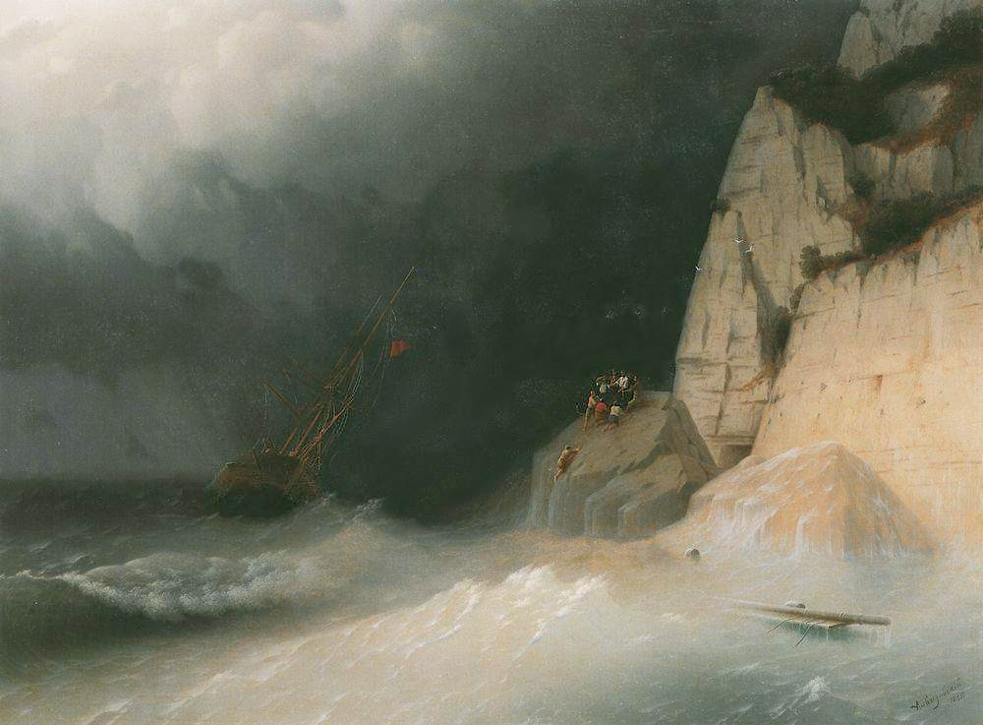

[**И. К. Айвазовский**](http://www.nearyou.ru/aivazovsk/0aivazovsk.html)

**Кораблекрушение**

**1865, xолст, масло, 96x127см**[**Государственная Третьяковская галерея, Москва**](http://www.nearyou.ru/aivazovsk/0aiv_tr.html)